K1M1-230

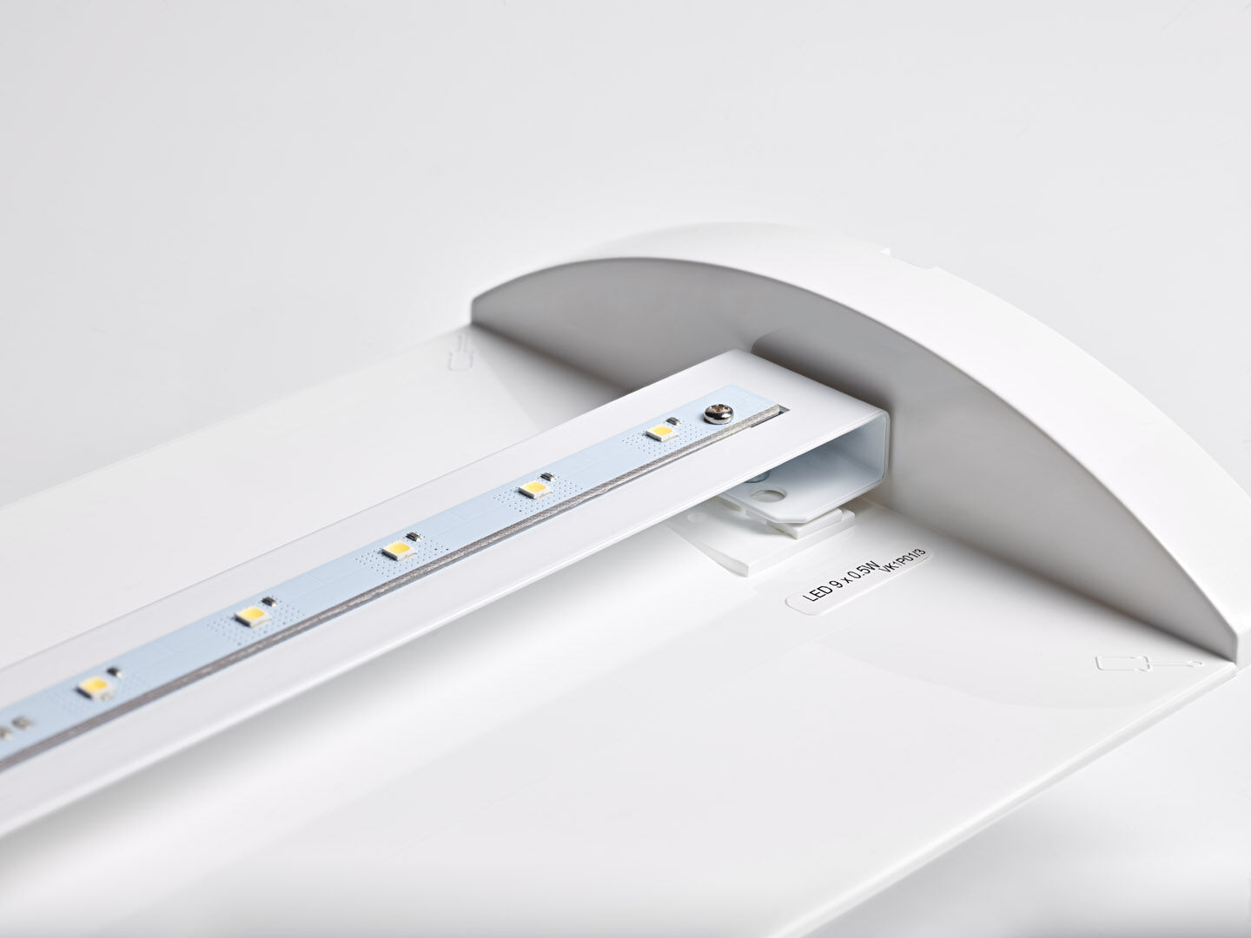
- Módulo de renovación a led para iluminación de emergencia ETAP K1 y K2 fluo
- Centralizada.
- Dimensiones: .

- Tensión: 220-230V.
- Para uso con sistema de baterías centralizadas a 230 V AC/DC.
- Modo permanente/no permanente seleccionable, preestablecido para la mayoría de las aplicaciones.
- Clase de aislamiento: clase II.
- Seguridad fotobiológic IEC/TR 62778: RG0.
- .
- Comprobación del filamento: 850°C.
- 5 años de garantía en luminarias, fuente de luz, controlador y la batería.
- Certificaciones: CE.
- La luminaria ha sido desarrollada y producida según la norma EN 60598-1 en una empresa certificada ISO 9001 e ISO 14001.

